本章节将具体介绍seata-demo项目的部署方式
第一步：下载源代码:
git clone https://gitee.com/leitingweb/seata-demo.git

导入项目后，项目整体结构如下图所示：
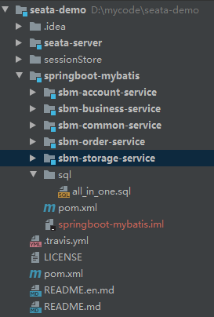
第二步： 修改seata-server配置文件:
seata-server是seata中的事务协调器，该项目由两个主要的配置文件 registy.conf和file.conf,文件位置如下图所示：
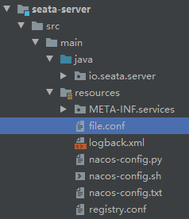
(1)registry.conf
默认情况下，seata-server的配置模式是file模式，由registy.conf的registy.type和config.type属性确定，该模式下seata-server的配置都是走配置文件，该配置文件的名称在registry.file.name和config.file.name属性中确定，默认都是file.conf，因此，该项目在不修改配置文件的情况下也可以正常启动，走默认配置。
当然也支持nacos 、eureka、redis、zk、consul、etcd3、sofa等多种配置方式，本文使用默认的file模式，删除其他无用的配置方式后，registry.conf的结构精简如下：
registry {
# file 、nacos 、eureka、redis、zk、consul、etcd3、sofa
type = "file"

file {
name = "file.conf"
}
}

config {
# file、nacos 、apollo、zk、consul、etcd3
type = "file"
file {
name = "file.conf"
}
}
(2)file.conf文件
file文件主要配置seata-server的各种属性，也可以完全不修改，走默认配置，本文在此重点讲一下store模块
seata-server的存储模式有file和db两种，可以通过store.mode属性配置，默认的存储方式是file。
file模式下，seata的事务相关信息会走内存，并持久化到root.data文件中，这种模式性能较高。
db模式是一种高可用的模式,seata的全局事务，分支事务和锁都在数据库中存储，相关表都在all_in_one.sql文件中。
如果是db模式，找到db模块 修改数据库配置信息，根据自己的数据库，修改数据库IP，端口号，用户名和密码，具体如下:
## transaction log store
store {
## store mode: file、db
mode = "file"

## file store
file {
dir = "sessionStore"

# branch session size , if exceeded first try compress lockkey, still exceeded throws exceptions
max-branch-session-size = 16384
# globe session size , if exceeded throws exceptions
max-global-session-size = 512
# file buffer size , if exceeded allocate new buffer
file-write-buffer-cache-size = 16384
# when recover batch read size
session.reload.read_size = 100
# async, sync
flush-disk-mode = async
}

## database store
db {
## the implement of javax.sql.DataSource, such as DruidDataSource(druid)/BasicDataSource(dbcp) etc.
datasource = "dbcp"
## mysql/oracle/h2/oceanbase etc.
db-type = "mysql"
driver-class-name = "com.mysql.jdbc.Driver"
url = "jdbc:mysql://***:3306/seata"
user = "***"
password = "***"
min-conn = 1
max-conn = 3
global.table = "global_table"
branch.table = "branch_table"
lock-table = "lock_table"
query-limit = 100
}
}
第三步 修改spingboot-mybatis项目的配置文件
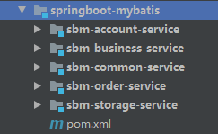
springboot-mybatis项目是一个父子项目，在本例中用于模拟分布式事务场景，结构如上图所示，该项目包含了几个业务子项目，分别是：
账户：sbm-account-service
业务：sbm-business-service
订单：sbm-order-service
库存：sbm-storage-service
需要分别修改以上几个项目的相关配置文件，以sbm-account-service项目为例:
修改application.properties文件
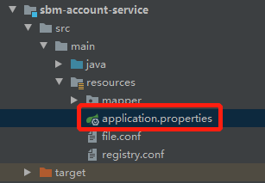
主要修改该配置文件的数据库连接信息，根据自己的数据库，修改数据库IP，端口号，用户名和密码
spring.application.name=account-service
server.port=8083
spring.datasource.url=jdbc:mysql://****:3306/seata?useSSL=false&serverTimezone=UTC
spring.datasource.username=***
spring.datasource.password=***
spring.cloud.alibaba.seata.tx-service-group=my_test_tx_group
logging.level.io.seata=info
logging.level.io.seata.samples.account.persistence.AccountMapper=debug
注意seata-server中的db配置是配置用于存储seata事务相关的信息，此处的数据库配置是业务系统的业务数据库，官方示例中，seata事务库和业务库合并为一个了，实际业务中建议分开。
其他几个项目依次类推
第四步：执行sql文件:
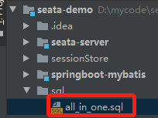
执行SQL文件中的SQL语句，创建数据库和表
第四步，启动项目：
（1）启动seata-server:
打开seata-server工程的Server类，运行该类的main方法，启动项目：
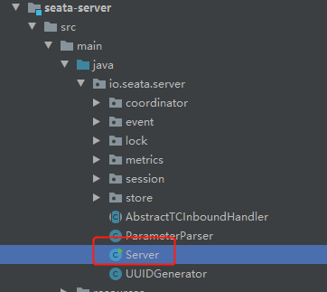
启动成功后，会在控制台打出如下日志：
2019-09-26 15:37:27.711 INFO [main]io.seata.common.loader.EnhancedServiceLoader.loadFile:237 -load TransactionStoreManager[FILE] extension by class[io.seata.server.store.file.FileTransactionStoreManager]
2019-09-26 15:37:27.713 INFO [main]io.seata.common.loader.EnhancedServiceLoader.loadFile:237 -load SessionManager[FILE] extension by class[io.seata.server.session.file.FileBasedSessionManager]
2019-09-26 15:37:28.188 INFO [main]io.seata.core.rpc.netty.AbstractRpcRemotingServer.start:156 -Server started ...
（2）启动springboot-mybayis项目中的各业务子项目，同样以sbm-account-service项目为例:
打开SpringbootMybatisAccountApplication类，运行该类的main方法，启动项目
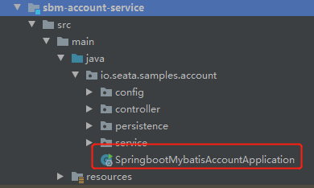
项目成功启动后，打印如下日志：
2019-09-26 15:48:14.466 INFO 16220 --- main] o.s.b.w.embedded.tomcat.TomcatWebServer : Tomcat started on port(s): 8083 (http) with context path ''
2019-09-26 15:48:14.469 INFO 16220 --- [main] .s.a.SpringbootMybatisAccountApplication : Started SpringbootMybatisAccountApplication in 2.961 seconds (JVM running for 3.605)
2019-09-26 15:48:17.821 INFO 16220 --- [imeoutChecker_1] i.s.c.r.netty.NettyClientChannelManager : will connect to 127.0.0.1:8091
2019-09-26 15:48:17.823 INFO 16220 --- [imeoutChecker_1] i.s.core.rpc.netty.NettyPoolableFactory : NettyPool create channel to transactionRole:TMROLE,address:127.0.0.1:8091,msg:< RegisterTMRequest{applicationId='account-service', transactionServiceGroup='my_test_tx_group'} >
2019-09-26 15:48:17.846 INFO 16220 --- [imeoutChecker_1] i.s.core.rpc.netty.NettyPoolableFactory : register success, cost 17 ms, version:0.8.1,role:TMROLE,channel:[id: 0x02230a52, L:/127.0.0.1:60607 - R:/127.0.0.1:8091]
sbm-account-service启动成功后，会在seata-server 进行注册，注册成功后在seata-server服务下打印如下日志：
//todo
2019-09-26 15:51:32.050 INFO [NettyServerNIOWorker_1_8]io.seata.common.loader.EnhancedServiceLoader.loadFile:237 -load Codec[SEATA] extension by class[io.seata.codec.seata.SeataCodec]
2019-09-26 15:51:32.068 INFO [ServerHandlerThread_1_500]io.seata.core.rpc.DefaultServerMessageListenerImpl.onRegRmMessage:114 -rm register success,message:RegisterRMRequest{resourceIds='jdbc:mysql://***:3306/seata', applicationId='account-service', transactionServiceGroup='my_test_tx_group'},channel:[id: 0x5efef77e, L:/127.0.0.1:8091 - R:/127.0.0.1:60690]
2019-09-26 15:51:35.831 INFO [NettyServerNIOWorker_2_8]io.seata.core.rpc.DefaultServerMessageListenerImpl.onRegTmMessage:131 -checkAuth for client:127.0.0.1:60698 vgroup:my_test_tx_group ok

至此，sbm-account-service项目启动成功
此后依次启动剩余几个项目：各项目启动类如下：
sbm-business-service :SpringbootMybatisBusinessApplication
sbm-order-service: SpringbootMybatisOrderApplication
sbm-storage-service:SpringbootMybatisStorageApplication

至此，所有项目启动成功！
浏览器中输入：http://localhost:8084/api/business/purchase/commit

